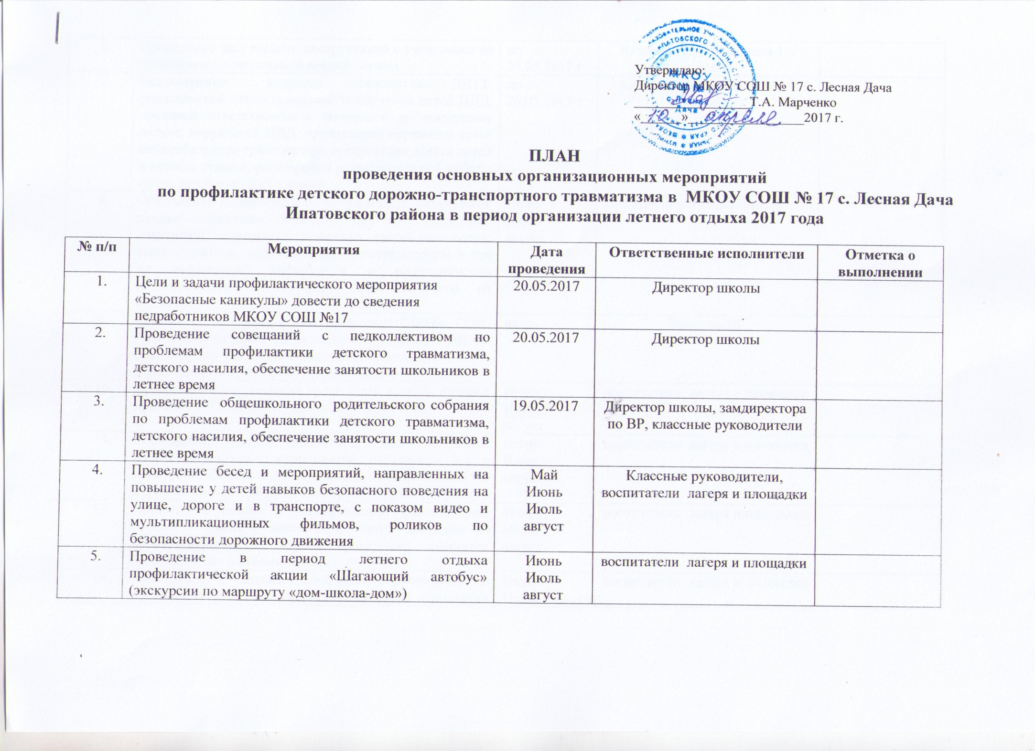

ПЛАН
проведения основных организационных мероприятий
по профилактике детского дорожно-транспортного травматизма в МКОУ СОШ № 17 с. Лесная Дача
Ипатовского района в период организации летнего отдыха 2017 года

№ п/п | Мероприятия | Дата проведения | Ответственные исполнители | Отметка о выполнении
 | Цели и задачи профилактического мероприятия «Безопасные каникулы» довести до сведения педработников МКОУ СОШ №17 | 20.05.2017 | Директор школы
 | Проведение совещаний с педколлективом по проблемам профилактики детского травматизма, детского насилия, обеспечение занятости школьников в летнее время | 20.05.2017 | Директор школы
 | Проведение общешкольного родительского собрания по проблемам профилактики детского травматизма, детского насилия, обеспечение занятости школьников в летнее время | 19.05.2017 | Директор школы, замдиректора по ВР, классные руководители
 | Проведение бесед и мероприятий, направленных на повышение у детей навыков безопасного поведения на улице, дороге и в транспорте, с показом видео и мультипликационных фильмов, роликов по безопасности дорожного движения | Май  Июнь  Июль  август | Классные руководители, воспитатели лагеря и площадки
 | Проведение в период летнего отдыха профилактической акции «Шагающий автобус» (экскурсии по маршруту «дом-школа-дом») | Июнь  Июль  август | воспитатели лагеря и площадки
 | Проведение под роспись инструктажей с учащимися по безопасному поведению в летний период | до 25.05.2017 г | Классные руководители 1-9 классов
 | Рассмотрение вопросов профилактики ДДТТ, родительской ответственности за обучение детей ПДД, правовой ответственности родителей за допущение детьми нарушений ПДД, организации перевозки детей автомобильным транспортом, организации досуга детей в период отдыха, расширения разъяснительной работы среди детей младших классов. | до 25.05.2017 г | Классные руководители 1-9 классов
 | Обновление информации на уголках БДД, размещение правил дорожного движения для всех категорий участников дорожного движения (детей-пешеходов, велосипедистов, водителей автомототранспорта) а так же размещение информации о необходимости использования световозвращающих элементов на одежде | Июнь  Июль  август | Администрация школы
 | Обновить «Журнал учета посещения МКОУ СОШ №17 с.Лесная Дача сотрудниками ОГИБДД ОВД по Ипатовскому району», содержащего сведения о дате, цели посещения, ФИО сотрудника и его роспись. | июнь | Завуч по ВР
 | Профилактика отравлений среди детей в соответствии с приказом МО СК № 509-пр от 20.09.2006 года. | Июнь  Июль  август | воспитатели лагеря и площадки
 | Соблюдение техники безопасности при проведении спортивно-массовых мероприятий, подвижных игр и конкурсов. Обеспечение проведения инструктажей по мерам безопасности до начала проведения мероприятий | Июнь  Июль  август | воспитатели лагеря и площадки
 | Проведение встреч с медицинскими работниками, беседы с детьми о мерах безопасного поведения во время отдыха и труда, проведение «минуток безопасности» со всеми детьми. | Июнь  Июль  август | воспитатели лагеря и площадки
 | Проведение с детьми комплекса мероприятий по противопожарной безопасности, бережном отношении к лесам, правилах пожарной безопасности в лесах и мерах административной и уголовной ответственности за несоблюдение правил ПБ, встречи с представителями ПЧ № 40 ГУ ЧС по Ипатовскому району, с целью проведения профилактических бесед с детьми и подростками о мерах пожарной безопасности в лесу, на открытой местности с сухой травой | Июнь  Июль  август | воспитатели лагеря и площадки
 | Обеспечение детского оздоровительного лагеря средствами пожаротушения, проведение санитарной очистки закрепленных территорий от сухой травы, веток и деревьев | до 01.06.2017 | Завхоз школы
 | Проведение учебно-тренировочной эвакуации, отработка схемы оповещения педагогов, сотрудников и детей при возникновении ЧС, пути и способы эвакуации при пожаре | 06.06.2017  10.08.2017 | Персонал и воспитанники лагеря, площадки
 | Проведение с детьми комплекса мероприятий по санитарно-эпидемиологической безопасности, антитеррористической безопасности, правил технической безопасности инженерных систем в местах организованного отдыха и оздоровления детей и подростков. | Июнь  Июль  август | воспитатели лагеря и площадки

